Классный час для 5 – 11 классов, посвященный Международному дню памяти жертв радиационных аварий и катастроф
17 апреля 2019 года в актовом зале МБОУ «Сергинская СОШ» состоялся тематический классный час «Международный день памяти жертв радиационных аварий и катастроф». Классный час подготовлен Двойных Натальей Ивановной, учителем и истории и обществознания.
Цель классного часа: вспомнить о трагедии произошедшей 26 апреля 1986 года и её последствиях.
В зале была оформлена литературная выставка «Чернобыль – боль моей страны»
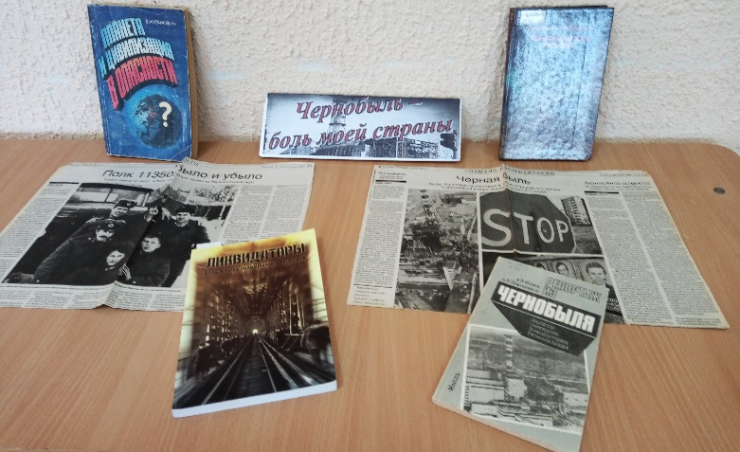
Наталья Ивановна рассказала об установлении даты Международного дня памяти жертв радиационных аварий и катастроф и об изменении этого названия в России на «День участников ликвидации последствий радиационных аварий и катастроф и памяти жертв этих аварий и катастроф». Новое название позволяет отдать должное людям, которые принимали участие в ликвидации последствий несчастных случаев, связанных с радиацией.
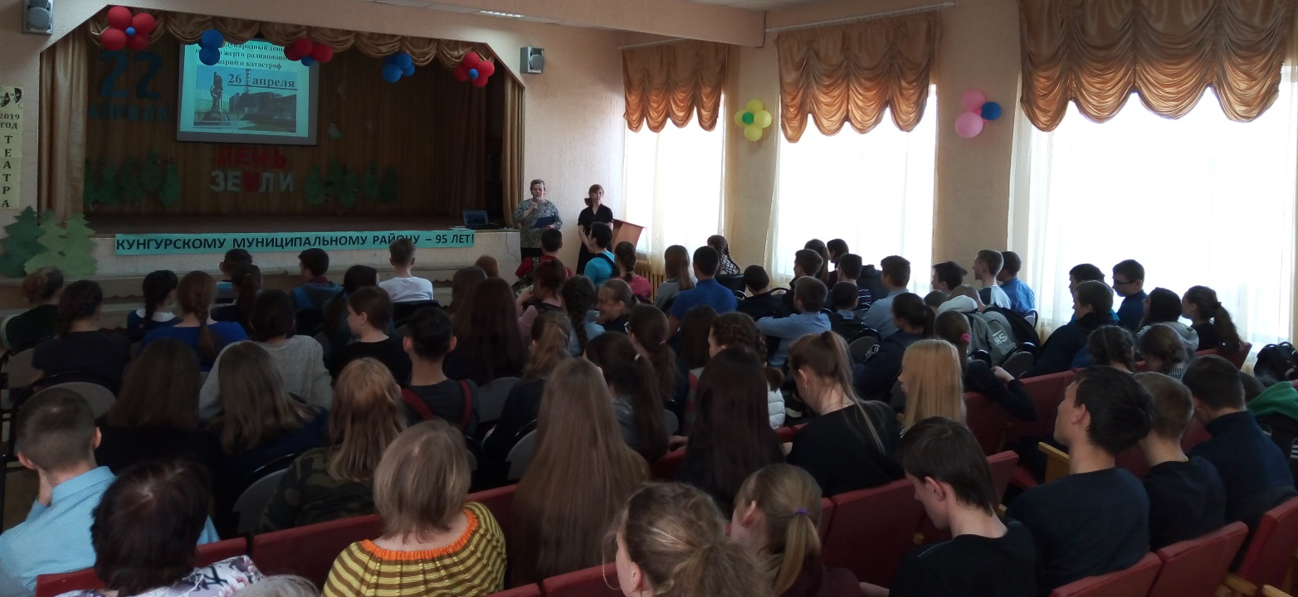
О последствиях величайшей аварии и их устранениях рассказала Мальцева Татьяна Михайловна, заведующая библиотекой Сергинского сельского поселения. Рассказ сопровождался презентацией. Фотографии, сделанные фоторепортёром И. Костиным передали эту ужасную трагедию.
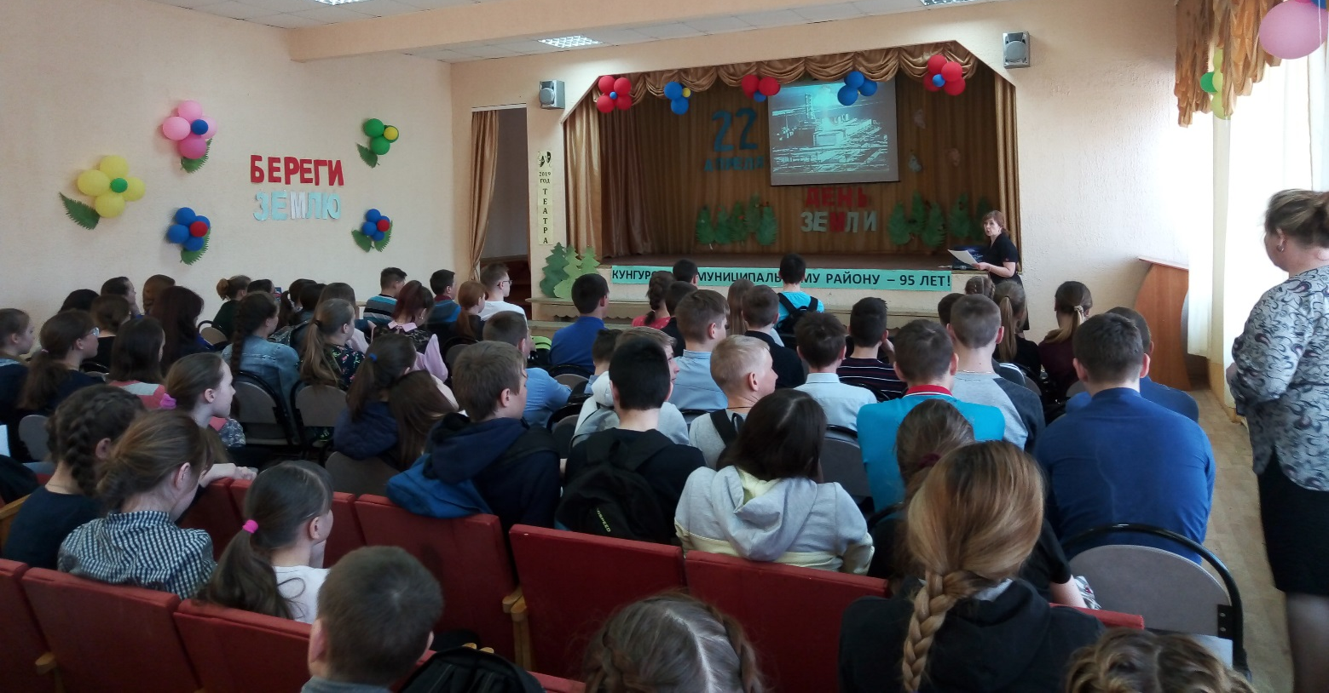
После презентации детям рассказали о книге «Ликвидаторы», в которой содержатся имена ликвидаторов Чернобыльской аварии жителей города Кунгура и Кунгурского района.
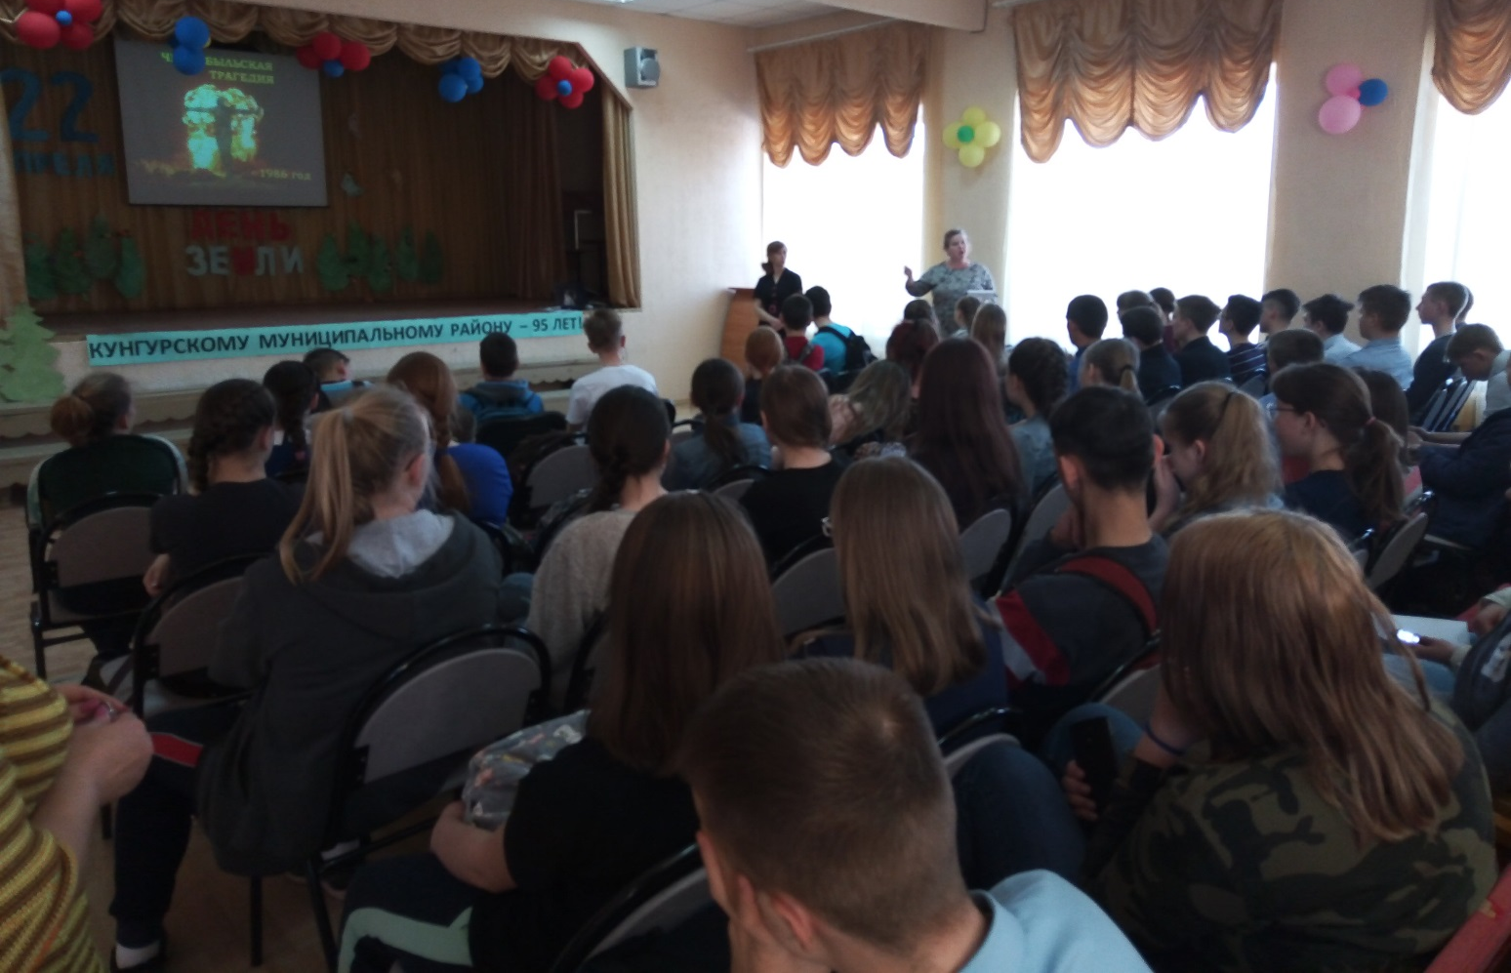
Итогом классного часа стала викторина о трагических событиях того дня. Хотелось бы отметить, что дети знают и помнят об этом событии, так как ни один вопрос не остался не отвеченным.
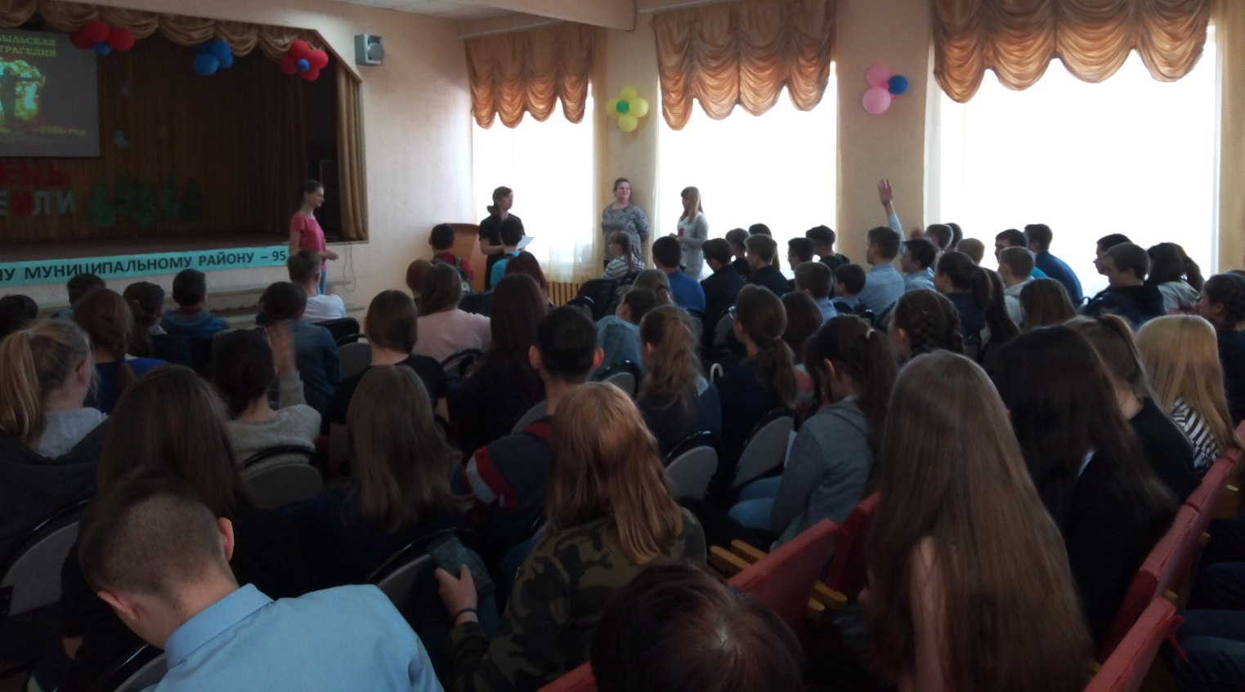
Сегодня, спустя 33 года, мы говорим об уроках Чернобыльской катастрофы.
Потому что люди должны знать об опасности радиации и делать все, чтобы подобные катастрофы никогда больше не повторялись.
Лукина О.П., педагог-организатор

